Теорема
Если - центр описанной окружности , то .
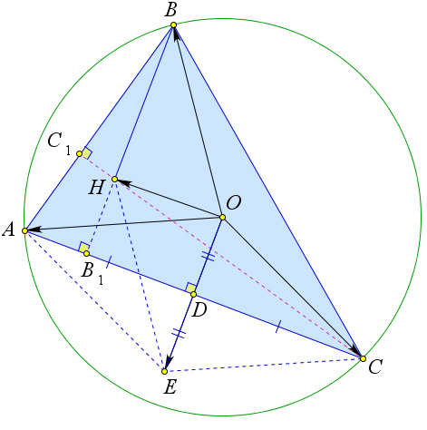

Доказательство
Рассмотрим треугольник , в котором точка – центр описанной окружности, точка – ортоцентр, – середина стороны , – высота.
Отложим на серединном перпендикуляре точку так, чтобы .
Тогда – параллелограмм (так как диагонали точкой пересечения делятся пополам), а, следовательно, .
Кроме того прямые и перпендикулярны стороне , следовательно .
Кроме того по теореме \ref{117} .
Следовательно, – параллелограмм, а значит .
Таким образом .

Теорема
, где – радиус описанной окружности; – длины сторон треугольника.
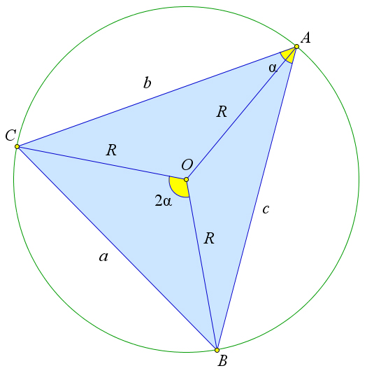

Доказательство
Рассмотрим остроугольный треугольник , около которого описана окружность с центром . Центральный угол и вписанный угол опираются на дугу , поэтому . Кроме того по обобщённой теореме синусов верны соотношения $a=2R\sin{A}, b=2R\sin{B}, c=2R\sin{\gamma}$. Учитывая эти соотношения, а так же теорему \ref{119}, получаем
Если треугольник тупоугольный с тупым углом , то , но доказательства это не меняет, так как .
Если треугольник прямоугольный с прямым углом , то , и доказательство не меняется.

Следствие
С учетом теоремы о прямой Эйлера, получаем:

